System Proposal


Jakarta Raya Katering (JAKAYA) Information System

1. Executive Summary
Pada proyek ini akan dirancang sebuah sistem yaitu xxxxx yang merupakan sebuah Sistem Informasi yang ….

Pengerjaan proyek sistem informasi ini dilakukan sesuai dengan metodologi System Development Life Cycle (SDLC), yaitu metodologi …

2. System Request
Untuk memastikan bahwa proyek ini dapat memenuhi kebutuhan bisnis organisasi, telah diusulkan sebuah System Request kepada Project Sponsor yang di dalamnya berisi informasi mengenai Project Sponsor, Business Needs, Business Requirements, Business Values, dan Special Issues/Constraints.

2.1. Project Sponsor
Project Sponsor pada pengembangan sistem informasi ini adalah sebagai berikut:
Nama
Jabatan
No. HP
E-Mail
Alamat

2.2. Business Needs
Berdasarkan ….

2.3. Business Requirements
Kebutuhan bisnis pada pengembangan sistem informasi ini terdiri dari kebutuhan non fungsional dan kebutuhan fungsional.
Kebutuhan non fungsional yaitu:

Sedangkan kebutuhan fungsional adalah sebagai berikut:

2.4. Business Value
Adapun nilai bisnis yang dapat diperoleh dengan adanya Sistem ini diuraikan menjadi 2 poin, yaitu tangible dan intangible.
Tangible:

Intangible:

2.5. Special Issues / Constraints
Special issue atau constraint yang dihadapi dalam pengembangan sistem informasi ini adalah

3. Requirement Definitions

3.1. Nonfunctional Requirements
- Operational Requirement:
- Performance Requirement:
- Reliability Requirement:
- Safety Requirements:
- Security Requirements:
- Usability Requirements:

3.2. Functional Requirements
Sistem informasi yang dibangun memiliki kebutuhan fungsional sebagai berikut:
- …
- …
- …

4. Requirement Analysis Strategy
Terdapat beberapa kegiatan yang dapat dilakukan dalam mencari informasi mengenai kebutuhan sistem, yaitu Interview, Joint Application Development (JAD), Questionnaires, Document Analysis, dan Observasi. Dalam hal ini, kami memilih untuk melakukan kegiatan:

4.1. Hasil Kegiatan Wawancara
Berdasarkan hasil wawancara …

4.2. Hasil Kegiatan Observasi
Berdasarkan hasil observasi …

4.3. Requirement Analysis Strategy (Strategi Analisis Kebutuhan)
Pemetaan Kebutuhan dengan Proses As-Is dan To-Be-System Berikut ini adalah pemetaan kebutuhan (baik fungsional maupun non fungsional) dengan proses As-Is dan proses To-Be.
Tabel xx. Matriks Kebutuhan Fungsional As-Is dan To-Be
Kebutuhan Fungsional
No. | Proses berjalan (As-Is) | Sistem yang akan dibuat (To-Be)
1. | Merchant melakukan … | Merchant dapat melakukan …

Tabel xx. Matriks Kebutuhan Non Fungsional As-Is dan To-Be
Kebutuhan Non-Fungsional
No. | Proses berjalan (As-Is) | Sistem yang akan dibuat (To-Be)
1. | Operational Requirements
 | - | Sistem dapat …
 | -
2 | Performance Requirements
 | -
 | -
 | -
3 | Reliability Requirements
 | -
4 | Safety Requirements
 | -
 | -
 | -
5 | Security Requirements
 | -
6 | Usability Requirements
 | -

Dari gap antara proses yang berjalan dengan sistem yang akan dibuat, maka dapat dilakukan BPA/BPI/BPR, yaitu menyediakan sistem …

5. Functional Model
Pada bagian ini dijelaskan mengenai use case diagram, activity diagram dan use case description dari proyek sistem informasi yang dilakukan (Dennis et al, 2012).

5.1 Use Case Diagram
Use case diagram dibagi menjadi 2 bagian yaitu use case As-Is dan To-Be yang dapat dilihat pada Gambar 11 dan Gambar 12:

Gambar xx Use Case Diagram As-Is

Gambar xx Use Case Diagram To-Be

5.2 Use Case Description
Deskripsi setiap use case diagram adalah sebagai berikut:
Tabel xx Use Case Description
Use Case Name: xxx | ID: xxx | Priority: xxx
Actor: xxx
Description: Use case ini menggambarkan …
Trigger: ….
Preconditions:
…
Normal Course:
- xxx
- xxx:
  - xxx.
  - xxx
  - xxx
  - xxx

Postconditions:

Sub Flows:
-
Alternate / Exceptional Flows:
-
Jumlah Transaksi:

5.3. Activity Diagram
Selanjutnya dibuat Activity Diagram berdasarkan Use Case yang telah dibuat sebelumnya. Adapun Activity Diagram adalah sebagai berikut

Gambar xx Activity Diagram

6 User Interfaces
User interface merupakan bagian dari sistem yang berinteraksi dengan pengguna, meliputi tampilan layar yang menyediakan navigasi sistem, screen dan form serta report yang dihasilkan oleh sistem (Dennis et al, 2015). User interfaces yang dikembangkan pada sistem ini adalah sebagai berikut:

6.1 User Interface Home Page

Gambar x UI Homepage

6.2 User Interface Login

Gambar x UI Login

7 Physical Architecture Layer Design
Pada bagian ini dijelaskan mengenai deployment diagram dan hardware-software specifications.

7.1 Deployment Diagram
Deployment diagram merepresentasikan lingkungan untuk mengeksekusi sebuah software termasuk relasi antara komponen hardware yang digunakan dan komponen software. Rancangan deployment diagram untuk Markas Catering Information System adalah sebagai berikut:

Gambar x Deployment Diagram

7.2 Hardware-Software Specifications
Hardware-Software specification adalah sebuah dokumen yang menggambarkan spesifikasi hardware dan software yang dibutuhkan untuk mendukung sebuah aplikasi (Dennis et al, 2015). Spesifikasi dari hardware dan software pada pengembangan sistem ini dapat dilihat seperti berikut ini:
Tabel x Hardware-Software Specifications
Specification | Server Based | Client Based | Client-Server
Operating System
Special Software
Hardware
Network

8. System Prototype
System prototype menyediakan fungsionalitas sistem yang akan digunakan oleh pengguna dan disetujui project sponsor. System prototype dari Markas Catering Information System dibagi berdasarkan fungsi yang ada.

<<URL Prototype di Figma>>

8.1 Manage Package
Fungsi Manage Package dimulai dengan Merchant pilih menu Manage Package:
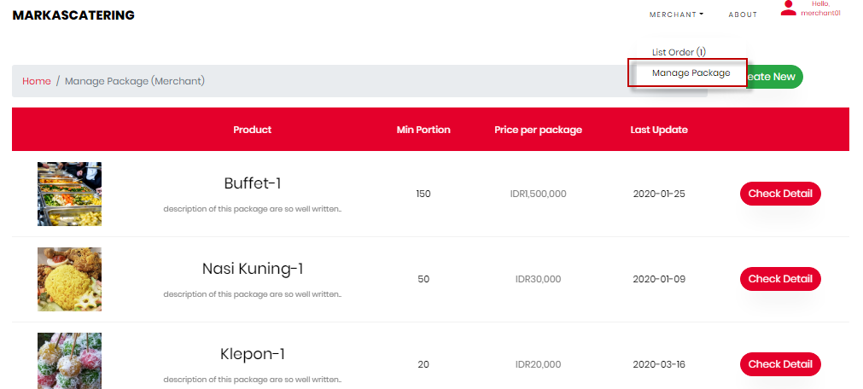
Gambar 65 Menu Manage Package Merchant

9 Test Plan
Testing dimulai dengan pengembangan sebuah test plan yang menentukan serangkaian pengujian yang akan dilakukan. Test plan harus membahas semua produk yang dibuat selama pengembangan sistem (Dennis et al, 2015). Adapun test plan yang dilakukan pada pengembangan sistem ini terdiri dari unit testing, integration testing, system testing dan acceptance testing.

9.1 Acceptance Testing
Metode acceptance testing yang digunakan pada pengembangan sistem ini adalah alpha testing yaitu dengan data artificial. Pengujian dilakukan untuk mengkonfirmasi bahwa sistem yang dibangun memenuhi kebutuhan bisnis dan dapat diterima oleh pengguna.
Tabel x Acceptance Testing
No. | Testing ID | Objective | Tested By | Role | Date Tested | Actual Result
 |  |  |  |  |  | OK | NOT OK
1 | UAT001 | Merchant Menambah Package |  | Merchant
2 | UAT002

